- Kinesis
  - Để connect và xử lý stream real-time data (video, audio, giá cổ phiếu, …) từ nhiều nguồn
  - Đặc điểm
    - Có thể có nhiều application nhận và xử lý data từ 1 stream
    - Có thể xem trực tiếp video real-time
    - Có thể lưu data (Optional)
    - Support data lớn, tới liên tục tốt hơn SQS
  - Có 3 loại
    - Kinesis Stream
    - Kinesis Firehose
    - Kinesis Analytic
  - Usecase
    - Giá cổ phiếu
    - Social network data
    - Game Data
    - Geospatial data (Grab, Uber)
    - Dữ liệu cảm biến IOT
  - Price
    - Trả tiền theo số Shard sử dụng

- Kinesis Stream
  - Hỗ trợ collect & lưu data (live video, audio, …) từ rất nhiều nguồn
  - Đặc điểm
    - Data phải xử lý thủ công thông qua các application trên EC2
    - Data sẽ được lưu lại trên Kinesis
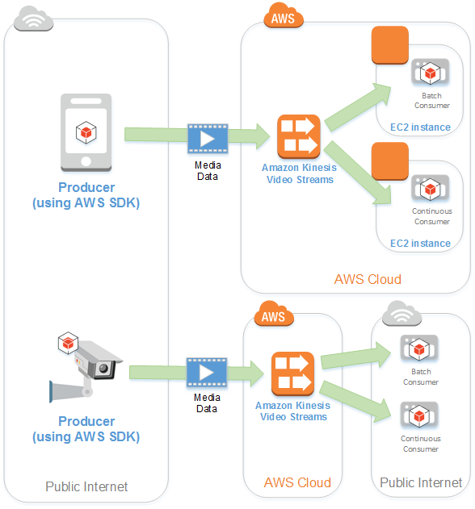
  - Flow
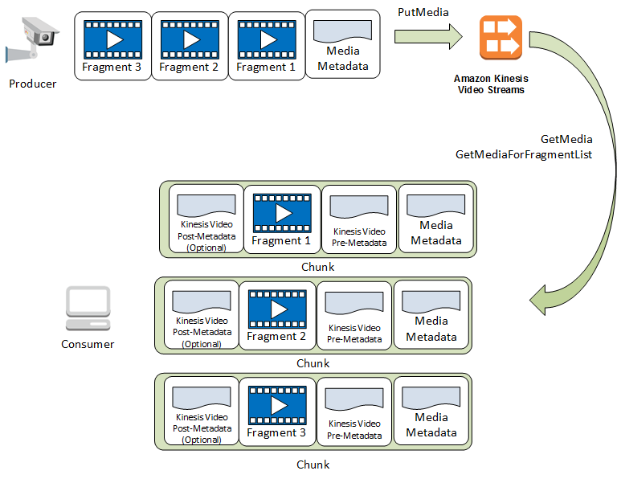
API
  - Các thành phần
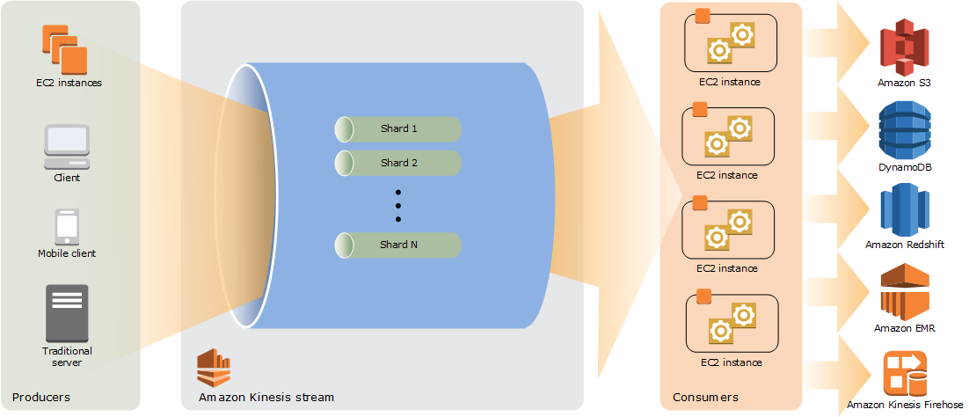
    - Data Stream
      - Có thể là
        - Video, audio, file log
        - Real-time metrics & reporting
        - Giá cổ phiếu
        - …
    - Producer
      - Là các nguồn cung cấp data (data record)
VD:
Camera, smartphone, webcam, …hoặc các thiết bị thu audio, …
Các thiết bị IOT tạo ra data, Application run trên EC2
    - Kinesis data stream
      - Các thành phần
        - Shard
          - Mỗi Shard gồm nhiều record (max 200 shard)
          - Tối đa 1 MiB/second, 1000 records/second (emits up to 2 MiB/second)
        - Record
          - Sequence Number
Là id của record
          - Partition Key
Để check record thuộc Shard nào
          - Data Blob
Là data (max 1MB)
        - Retention Period
Là thời gian lưu data trên kinesis (max: 7days)
        - Monitoring
          - CloudWatch
        - Encryption
          - At-rest (KMS)
    - Consumer
      - Là nguồn consume data sau khi Kinesis xử lý
      - Thường là các application run trên EC2

- Kinesis Firehose (Delivery stream)
  - Data không lưu, chỉ chuyển data ra các data store khác (chỉ là chỗ trung gian)
VD: Consumer có thể là DynamoDB, S3, EMR, Redshift, HTTP Endpoint, …
  - Đặc điểm
    - Không cần phải qua các Application EC2 xử lý (được xử lý tự động thông qua lambda function)
    - Không lưu data ở kinesis
    - Có thể chuyển định dạng data trực tiếp mà không cần lưu lại rồi mới xử lý
    - Near real-time
Đủ 5 phút mới đẩy data 1 lần hoặc đủ 1 MB mới đẩy data đi 1 lần
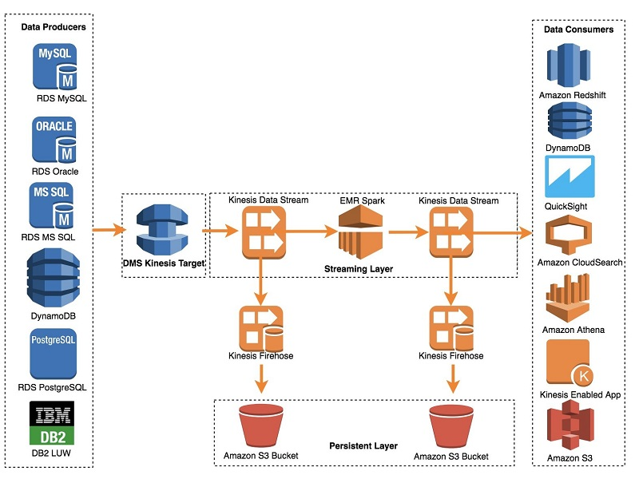
  - Flow
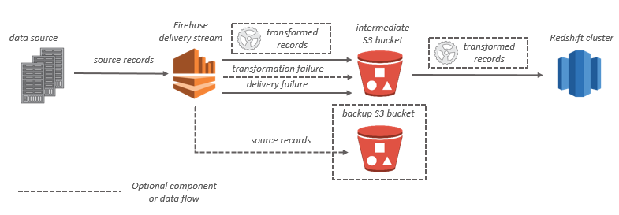
  - Các thành phần
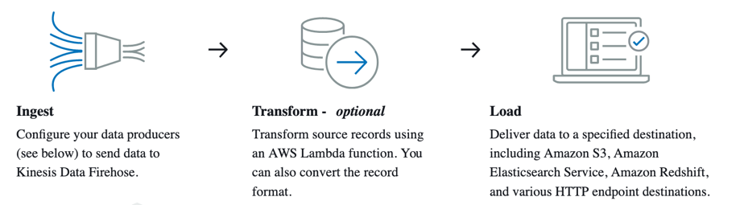 | 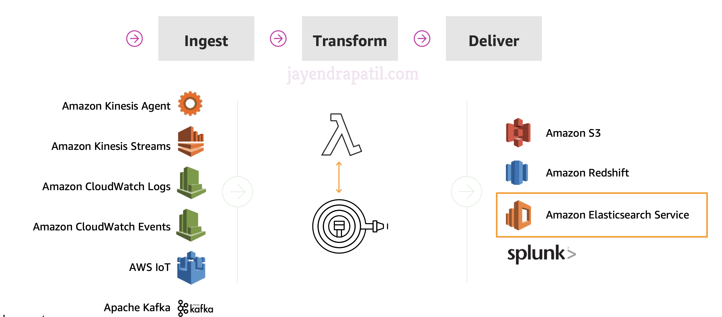
    - Source
      - Có thể chọn Direct PUT / Kinesis stream
    - Destination
      - Cá service như: DynamoDB, S3, EMR, Redshift, HTTP Endpoint, …
    - Lambda Function
      - Sử dụng Lambda function để transform
      - Config
        - Transform và convert format cho record
        - Dynamic partitioning
        - Destination backup
        - Compression
        - Monitoring
          - CloudWatch
        - Encryption
          - At-rest (KMS)
          - IAM Role

- Kinesis Analytic
  - Để phân tích real-time streaming data
  - Sử dụng câu SQL
  - Usecase
    - Generate time-series analytic
    - Real-time dashboard
    - Create real-time metric
  - Flow
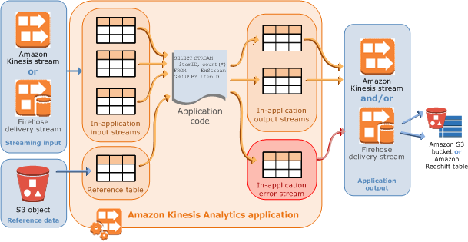

- Kinesis Agent
  - Dành cho windows
  - Đặc điểm
    - Run Trên fleets of Windows desktop computers and servers, either on-premises or in the AWS Cloud
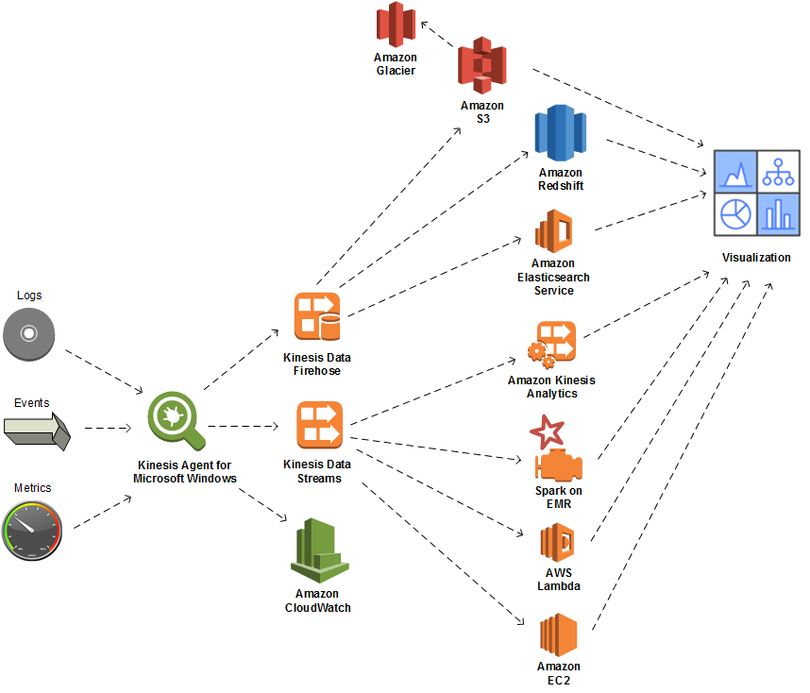
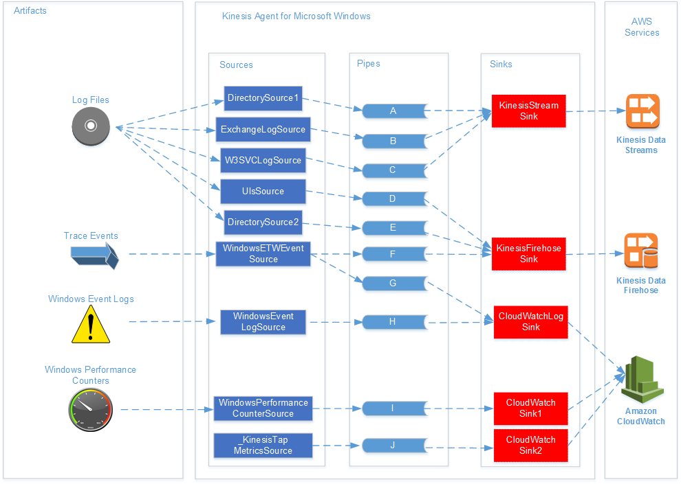

- Reference
https://docs.aws.amazon.com/kinesis/index.html

